Változókamrás bálázók

V660 – Változókamrás körbálázó
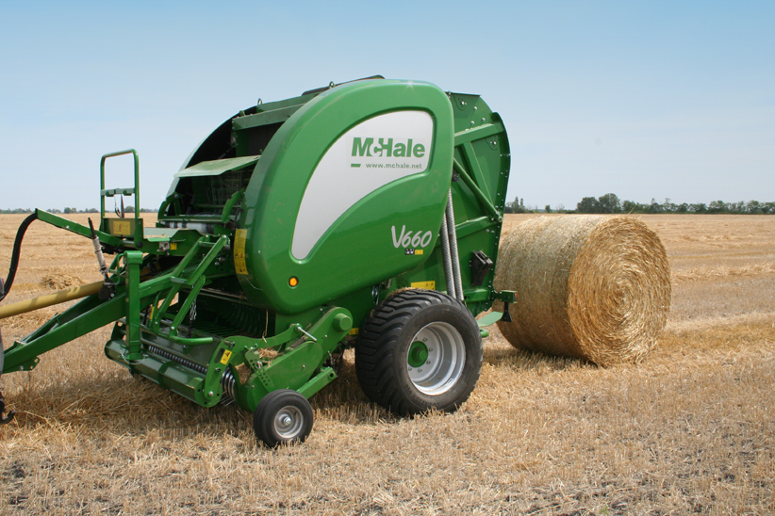
Hosszú használatra készültek, a világ legzordabb területein tesztelték. A McHale körbálázók és bálacsomagolók világszerte a tartósságukról, megbízhatóságukról, innovációjukról és ár-érték arányukról ismertek.
Mint minden McHale gép, a V6 változókamrás bálázó sorozat is a mezőgazdasági bérvállalkozók és gazdálkodók mai igényeit szem előtt tartva lett megalkotva.
Ez a közös szellem vezetett ahhoz, hogy a V660 változókamrás bálázók üzemeltetése egyszerű és felhasználó barát. Olyan tulajdonságokkal, mint három hevederes bálakamra kettős hajtással, drop floor eltömődésgátló, magas felszereltségi kivitelekkel kombinálva hosszú élettartamot, megbízhatóságot és egy olyan gépet biztosít, amely a legszívósabb terményeket és talajkörülményeket is kezelni tudja.

Műszaki adatok
Hossz | 4.8 m
Tömeg | 4.000 kg
Szélesség | 2.55/2.58 m
Magasság | 2.75 m
Görgős terményleszorító | standard
Munkaszélesség | 2.100 mm
Felszedőujj-tartó rúd száma | 5 sor
Rugósujjak távolsága | 70 mm
Terményleszorító | opcionális
Gumi rendfelszedőkerekek | standard
Kések száma | 15 db
Eltömődésgátló rendszer | leengedhető késtartó
Kés kikapcsolás | hidraulikusan a kabinból
Késvédelem | hidraulikus
Elméleti vágási hossz | 65 mm
Bálázó hevederek száma | 3 db
Szélesség (m) | 1.23
Átmérő (m) | 0.7 – 1.68
Bálakamra adagolás | Rotor (F5500)
Vezérlés | kézi vagy automata
Hálófeszítő rendszer | 4 rudas hálófeszítő
Hálótekercs mennyiség | 1+1 tárolás
Háló-rétegszám beállítás | kabinból
Hajtómű | központi hajtás kétoldali kihajtással
Főmeghajtás védelem | nyomatékhatároló
Felszedő védelem | csúszókuplung
Lánckenés | folyamatos
Vezérlőrendszer | Expert Plus
Működtetés | félautomata
Bálatömörség beállítás | kabinból
Bálaátmérő beállítás | kabinból
Kerékagy | 8 csavaros
Standard kerék | 500/50-22.5
Bálakigurító | standard
Közúti világítás | standard
Hidraulika igény | 2 pár kettősműködés, 1 szabad visszafolyó
Minimális teljesítmény igény | 60 kW (80LE)
* a szélesség a kerék kiválasztásától függ

